OBJEDNÁVKA
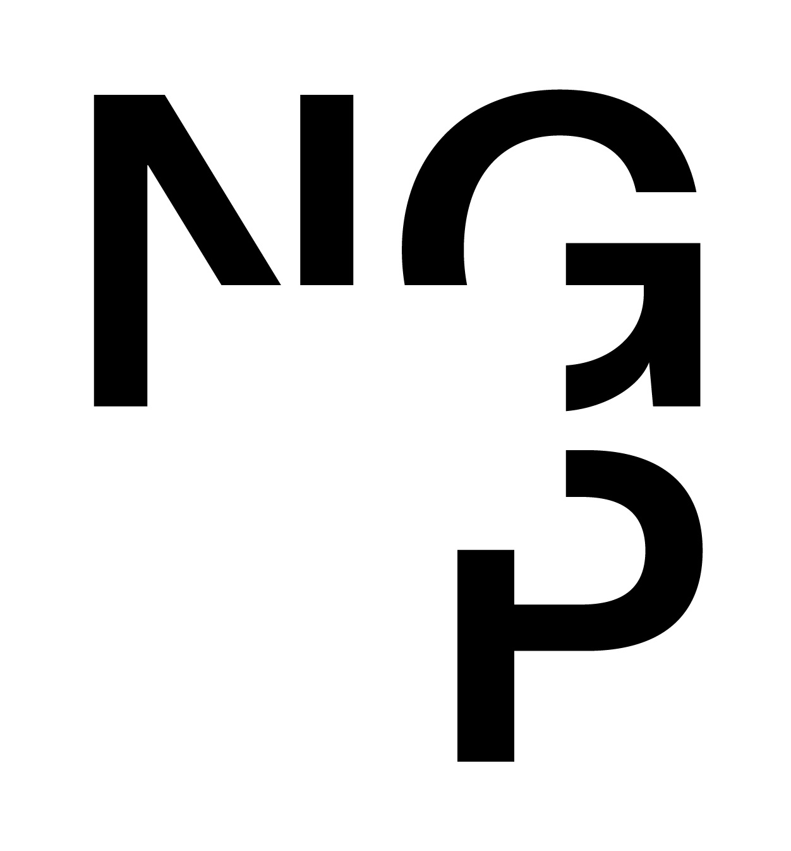 Doklad OJE - 1082 Číslo objednávky 1082/2025
ODBĚRATEL - fakturační adresa DODAVATEL
Národní galerie v Praze Karel STUPKA
Staroměstské náměstí 12
110 15 Praha 1
Vysočanská 237/101
190 00 Praha 9
Zřízena zákonem č.148/1949 Sb.,
o Národní galerii v Praze Česká republika

IČ 00023281 DIČ CZ00023281 IČ 13131923 DIČ CZ6105300597
Typ Příspěvková organizace Datum vystavení 10.03.2025 Číslo jednací
Smlouva OBJEDNAV.
Požadujeme :
Termín dodání 07.03.2025 31.03.2025
Způsob dopravy
Způsob platby
Splatnost faktury 30 dnů od data doručení

Objednáváme u Vás
Položka Množství MJ %DPH Cena bez DPH/MJ DPH/MJ Celkem s DPH
Rozdíl v součtu částek 1.00 0 0.14 0.00 0.14
VP - Mlčící Jaro - oprava prasklého skla 1.00 21 19 766.00 4 150.86 23 916.86
Vystavil(a) Přibližná celková cena 23 917.00 Kč
xxxxxxxxxxxxxxxxx

E-mail: xxxxxxxxxxxxxxxxxxxxx

Razítko a podpis
Dle § 6 odst.1 zákona c. 340/2015 Sb. o registru smluv nabývá objednávka s předmětem plnění vyšší než hodnota 50.000,- Kč bez DPH účinnosti až
uveřejněním (včetně jejího písemného potvrzení) v registru smluv. Uveřejnění provede objednatel.

Žádáme obratem o zaslání akceptace (potrvrzení) objednávky.

Datum: 13.3.2025 Podpis: xxxxxxxxxxxxxxxxxxx
Platné elektronické podpisy:
13.03.2025 10:08:10 – xxxxxxxxxxxxxxxx - příkazce operace
13.03.2025 14:19:28 – xxxxxxxxxxxxxxxx - správce rozpočtu

